IBUVIT/2023/2498
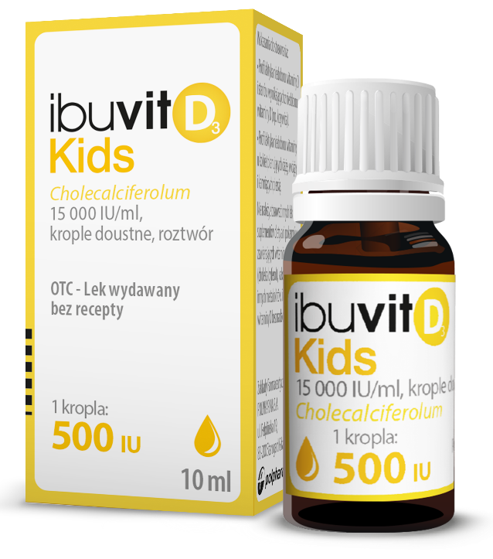
IBUVIT D3 KIDS
lek z witaminą D w kroplach
dla dzieci od 1 dnia życia

- Czysty skład kropli: każda kropla zawiera tylko 500 IU witaminy D + olej MCT.
- Specjalnie dopasowany kroplomierz: pozwala na szybkie i precyzyjne dawkowanie.
- Płynna forma i neutralny smak: łatwa do podania dzieciom.
- Długi termin ważności: aż do 12 miesięcy po otwarciu pozwala na zużycie do ostatniej kropli.

Ibuvit D3 Kids 15 000 IU/ml krople doustne Skład i postać: Każdy ml (około 30 kropli) roztworu zawiera 15 000 IU cholekalcyferolu (Cholecalciferolum) - witaminy D3.Każda kropla zawiera około 500 IU cholekalcyferolu. Krople doustne, roztwór. Roztwór przezroczysty, bezbarwny do jasnożółtego. Wskazania: Profilaktyka niedoboru witaminy D i stanów wynikających z niedoboru witaminy D (np. krzywica). Profilaktyka niedoboru witaminy D u kobiet planujących ciążę, w ciąży i karmiących piersią. Podmiot odpowiedzialny: Zakłady Farmaceutyczne POLPHARMA S.A. ul. Pelplińska 19, 83-200 Starogard Gdański ChPL : 05.12. 2023

To jest lek. Dla bezpieczeństwa stosuj go zgodnie z ulotką dołączoną do opakowania i tylko wtedy, gdy jest to konieczne. W przypadku wątpliwości skonsultuj się z lekarzem lub farmaceutą.

